内部刊物 妥善保管
迪庆州旅游发展委员会
简 报
第35期
迪庆州旅游发展委员会办公室 2015年8月25日

迪庆州旅游发展委员会及时召开“游客在香格里拉零购物遭司机导游侮辱”视频曝
光事件处理工作部署会议

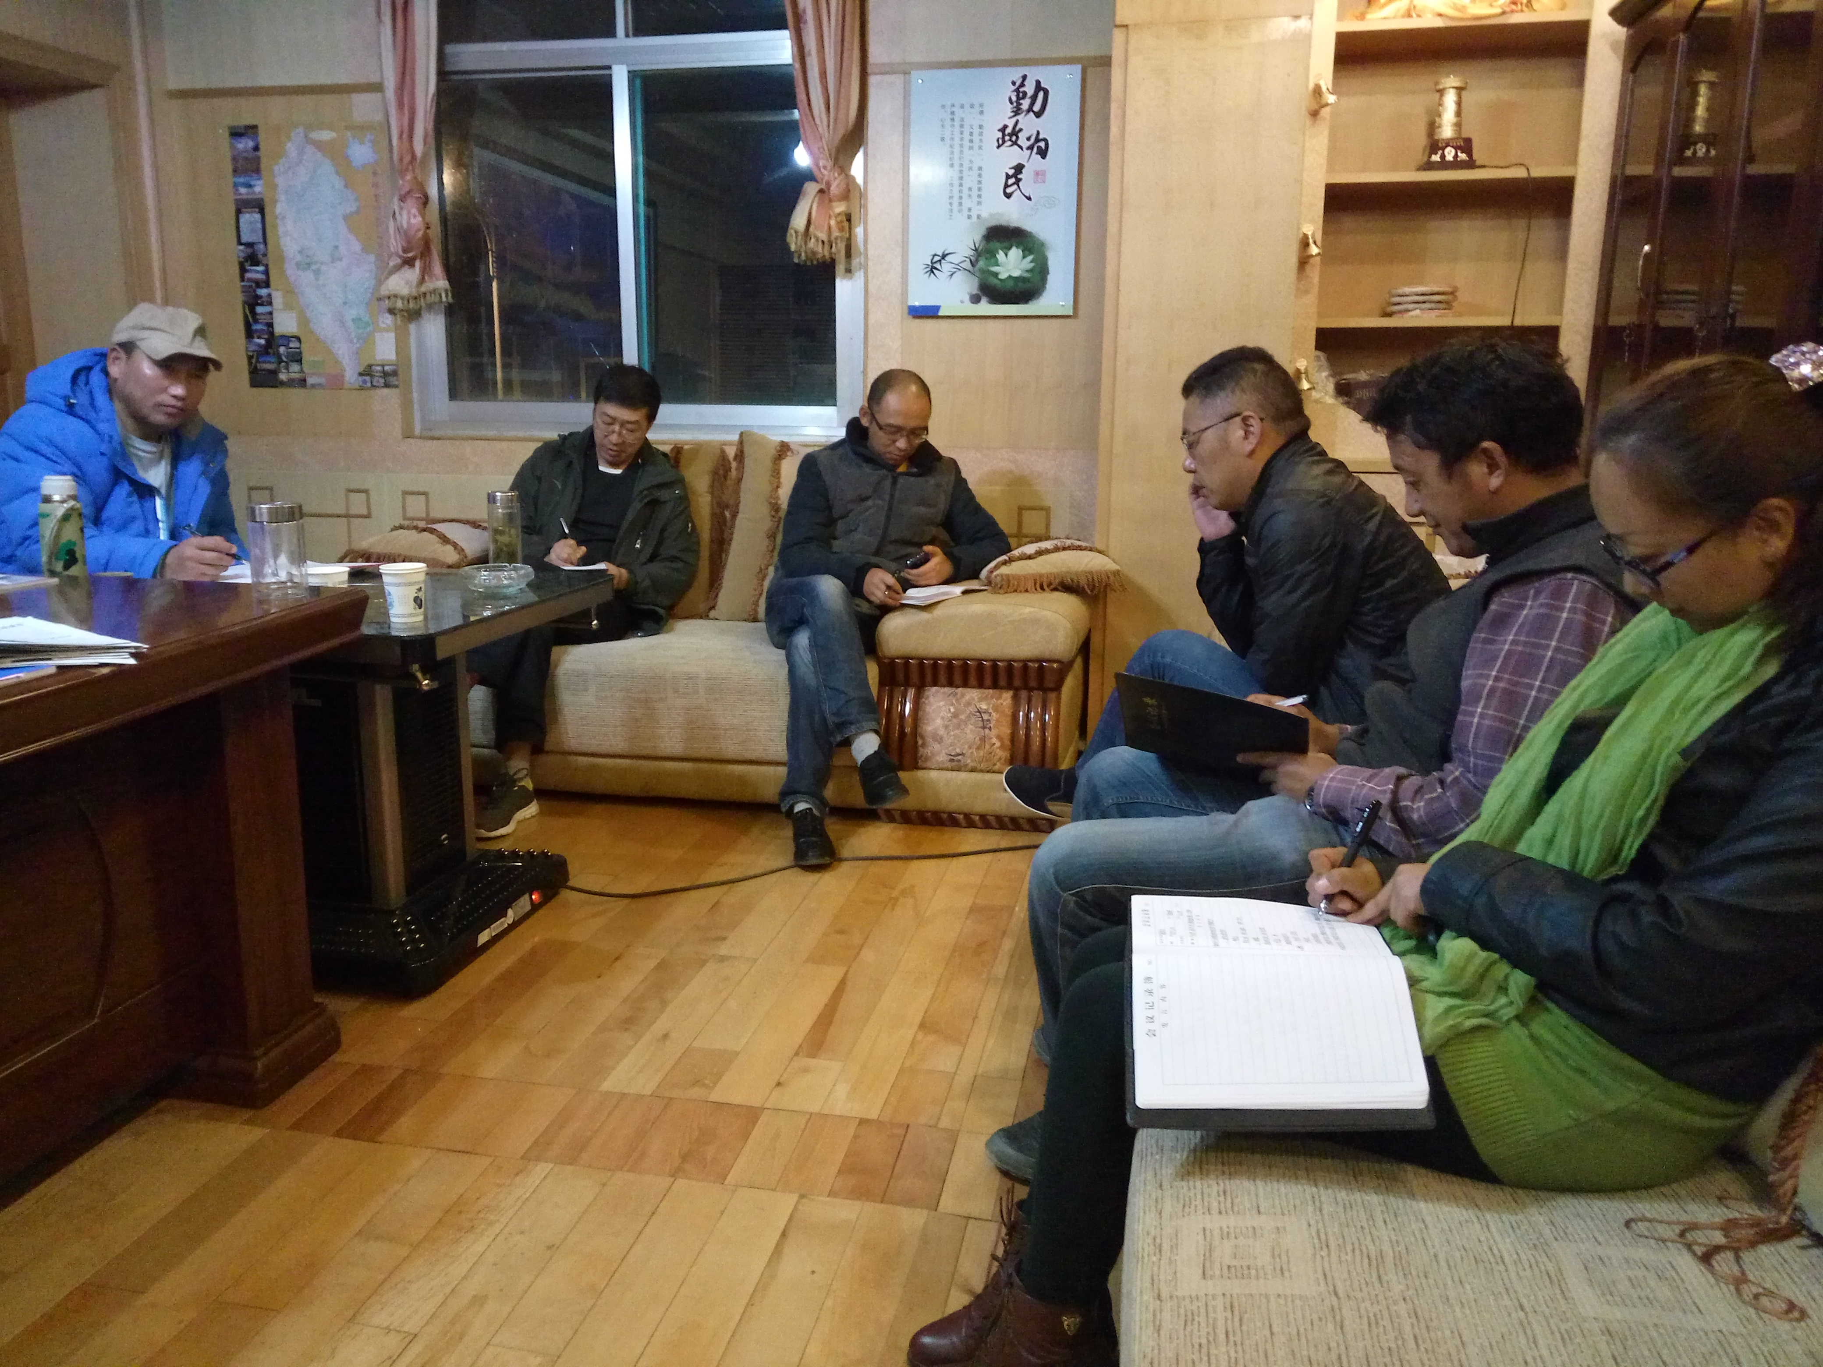
2015年8月25日21时29分腾讯视频播出了“游客在香格里拉零购物遭司机导游侮辱”视频，该视频的播出对迪庆香格里拉造成了较大的负面影响。该视频播出后，州旅发委高度重视，及时上报州委、州政府及省旅发委，并召集全委科级以上干部于2015年8月25日23时在州旅发委主任办公室召开视频曝光事件处理工作部署会议，会议由州旅游发展委员会党组书记、主任孙红军主持，党组成员、副主任刘桂芬、张培涛、李武及相关科室负责人参加会议。会议对“游客在香格里拉零购物遭司机导游侮辱”视频曝光事件处理工作进行了安排部署：一是成立事件处置督查组。由迪庆州旅游发展委员会党组成员副主任李武为组长，州旅游执法支队副支队长罗晓三为副组长，州旅游执法支队刘晓华为成员。督查组要尽快对香格里拉市旅游局进行约谈，并要求香格里拉市尽快开展对事件的调查。二是由迪庆州旅游产业领导小组办公室责成香格里拉市成立事件调查组，及时开展对该事件的调查，根据调查结果提出拟处理意见上报省旅游发展委员会执法总队审定，向媒体及社会公布处理结果。三是要求各县（市、区）旅游行政主管部门从事件中暴露出的问题，结合各县（市、区）旅游市场存在问题进行一次市场整治，加强对旅游从业人员的宣传教育及培训力度，不断提升旅游从业人员素质，确保不再发生类似事件。

抄送：訚柏书记，黄政红州长，马文龙副书记，杨正义副州长。
州委办，州人大常委会办公室，州政协办公室，州纪委第一
纪工委，州政府目督办。

